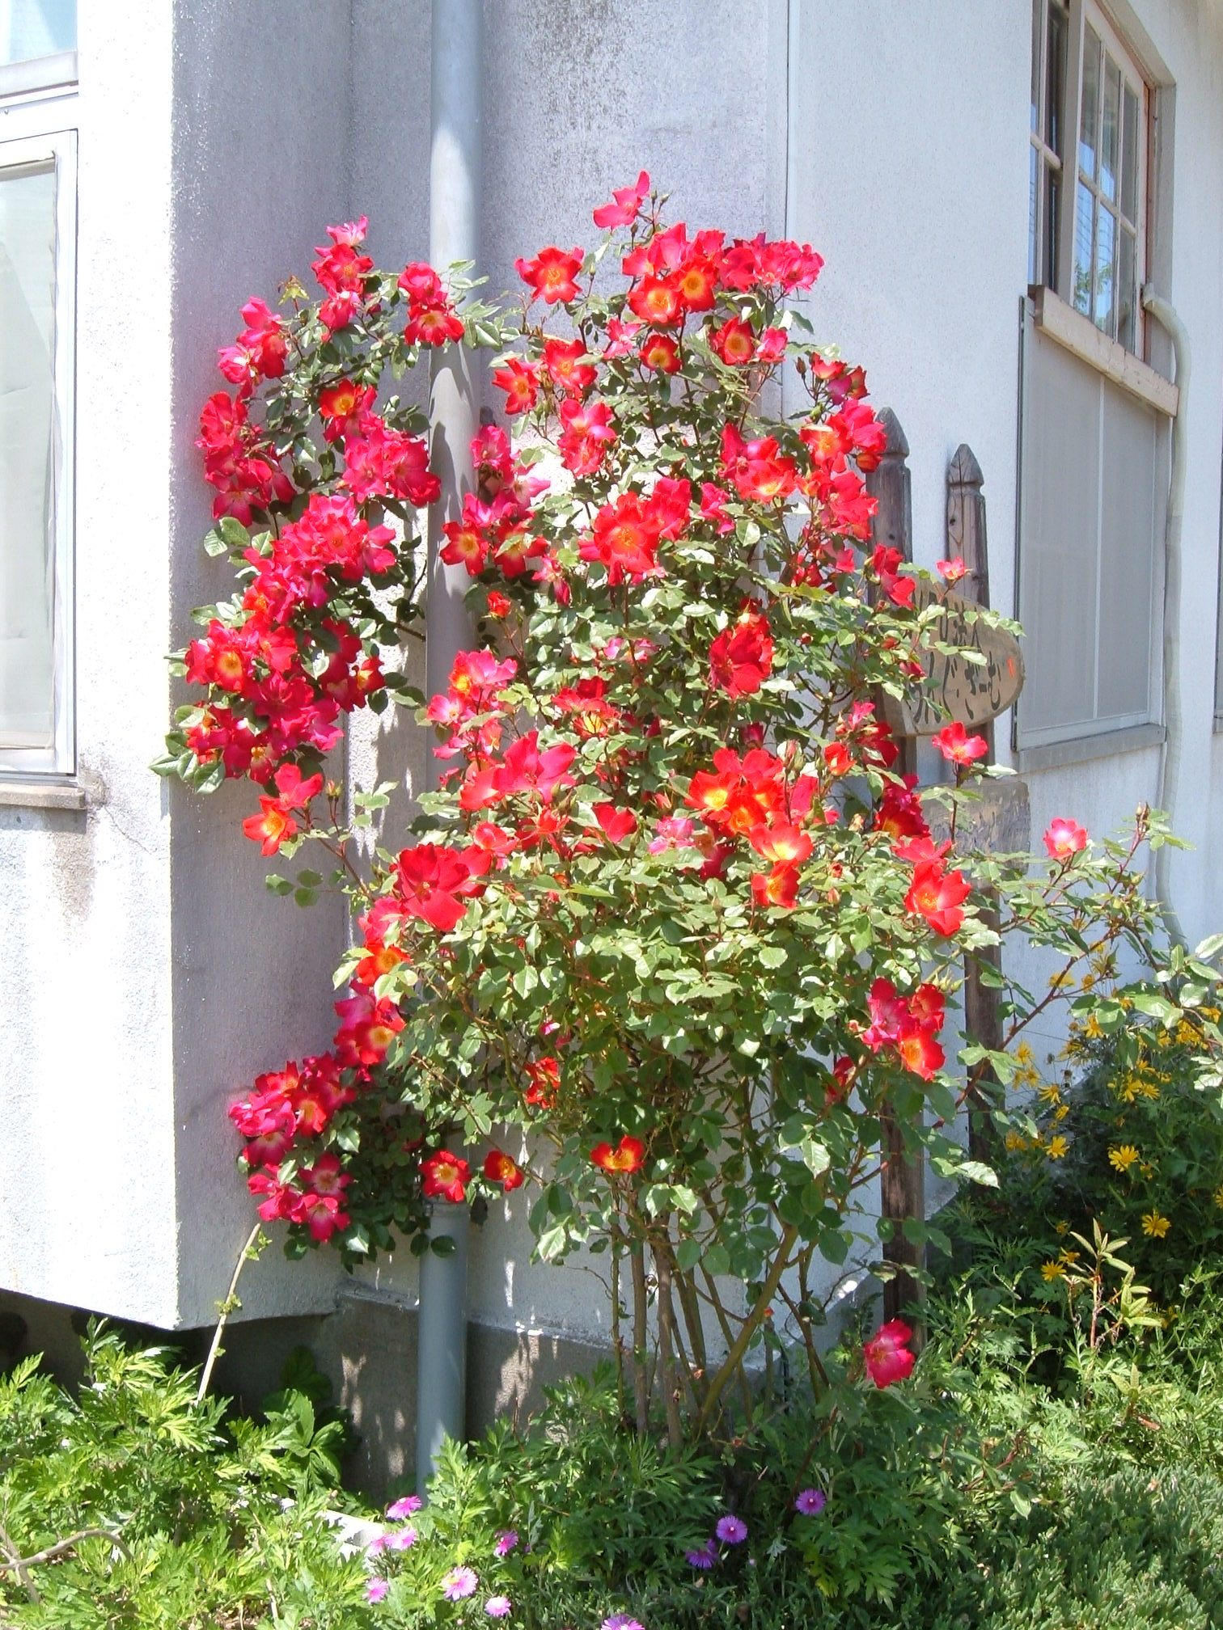
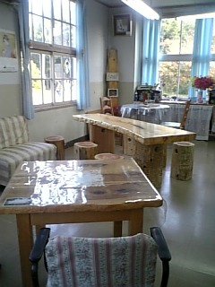
平成15年10月1日 特定非営利活動法人認証を受け設立
少子化対策の一環で「結婚を願う独身男女の出会い創出」
支援等のとりくみをしています。
長沢町神在り坂山頂の森林浴でのんびり一緒に語りませんか★
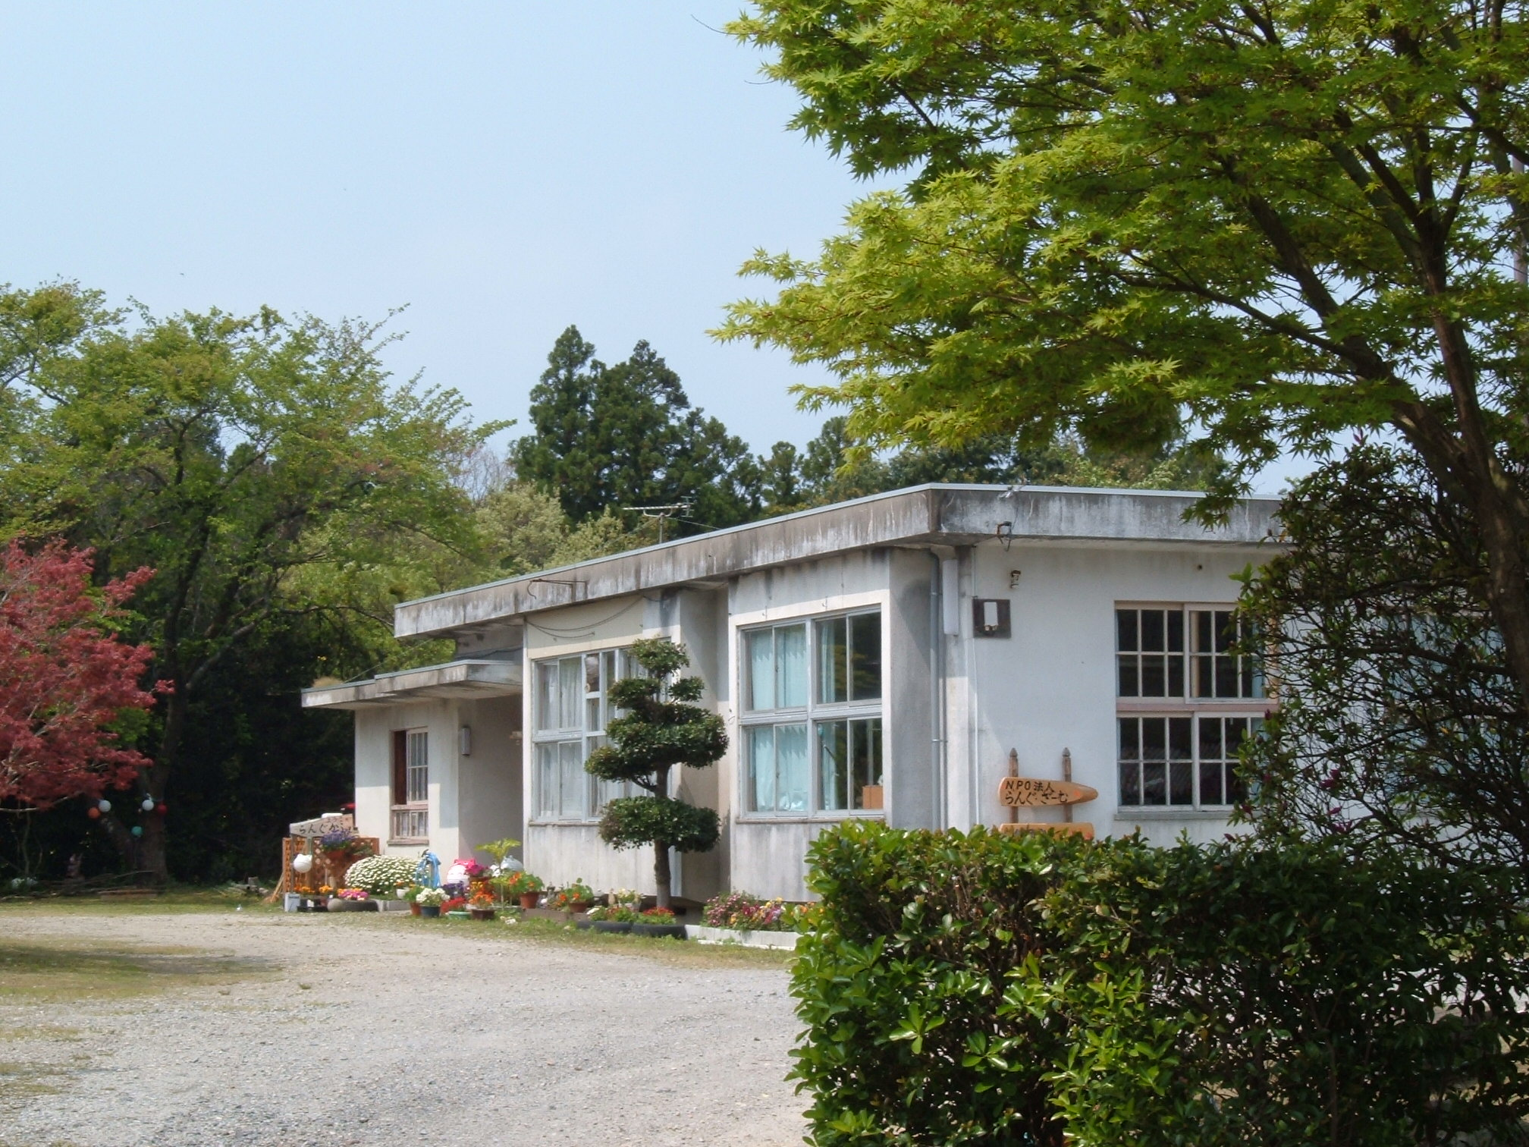
事務所外花壇
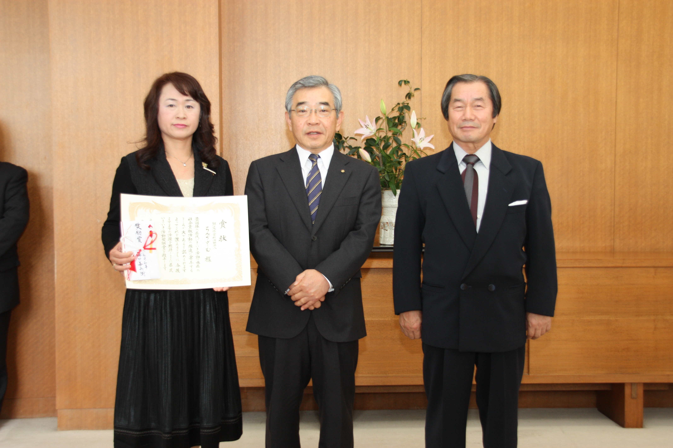

平成22年11月18日
県知事室において 事 務 所 内
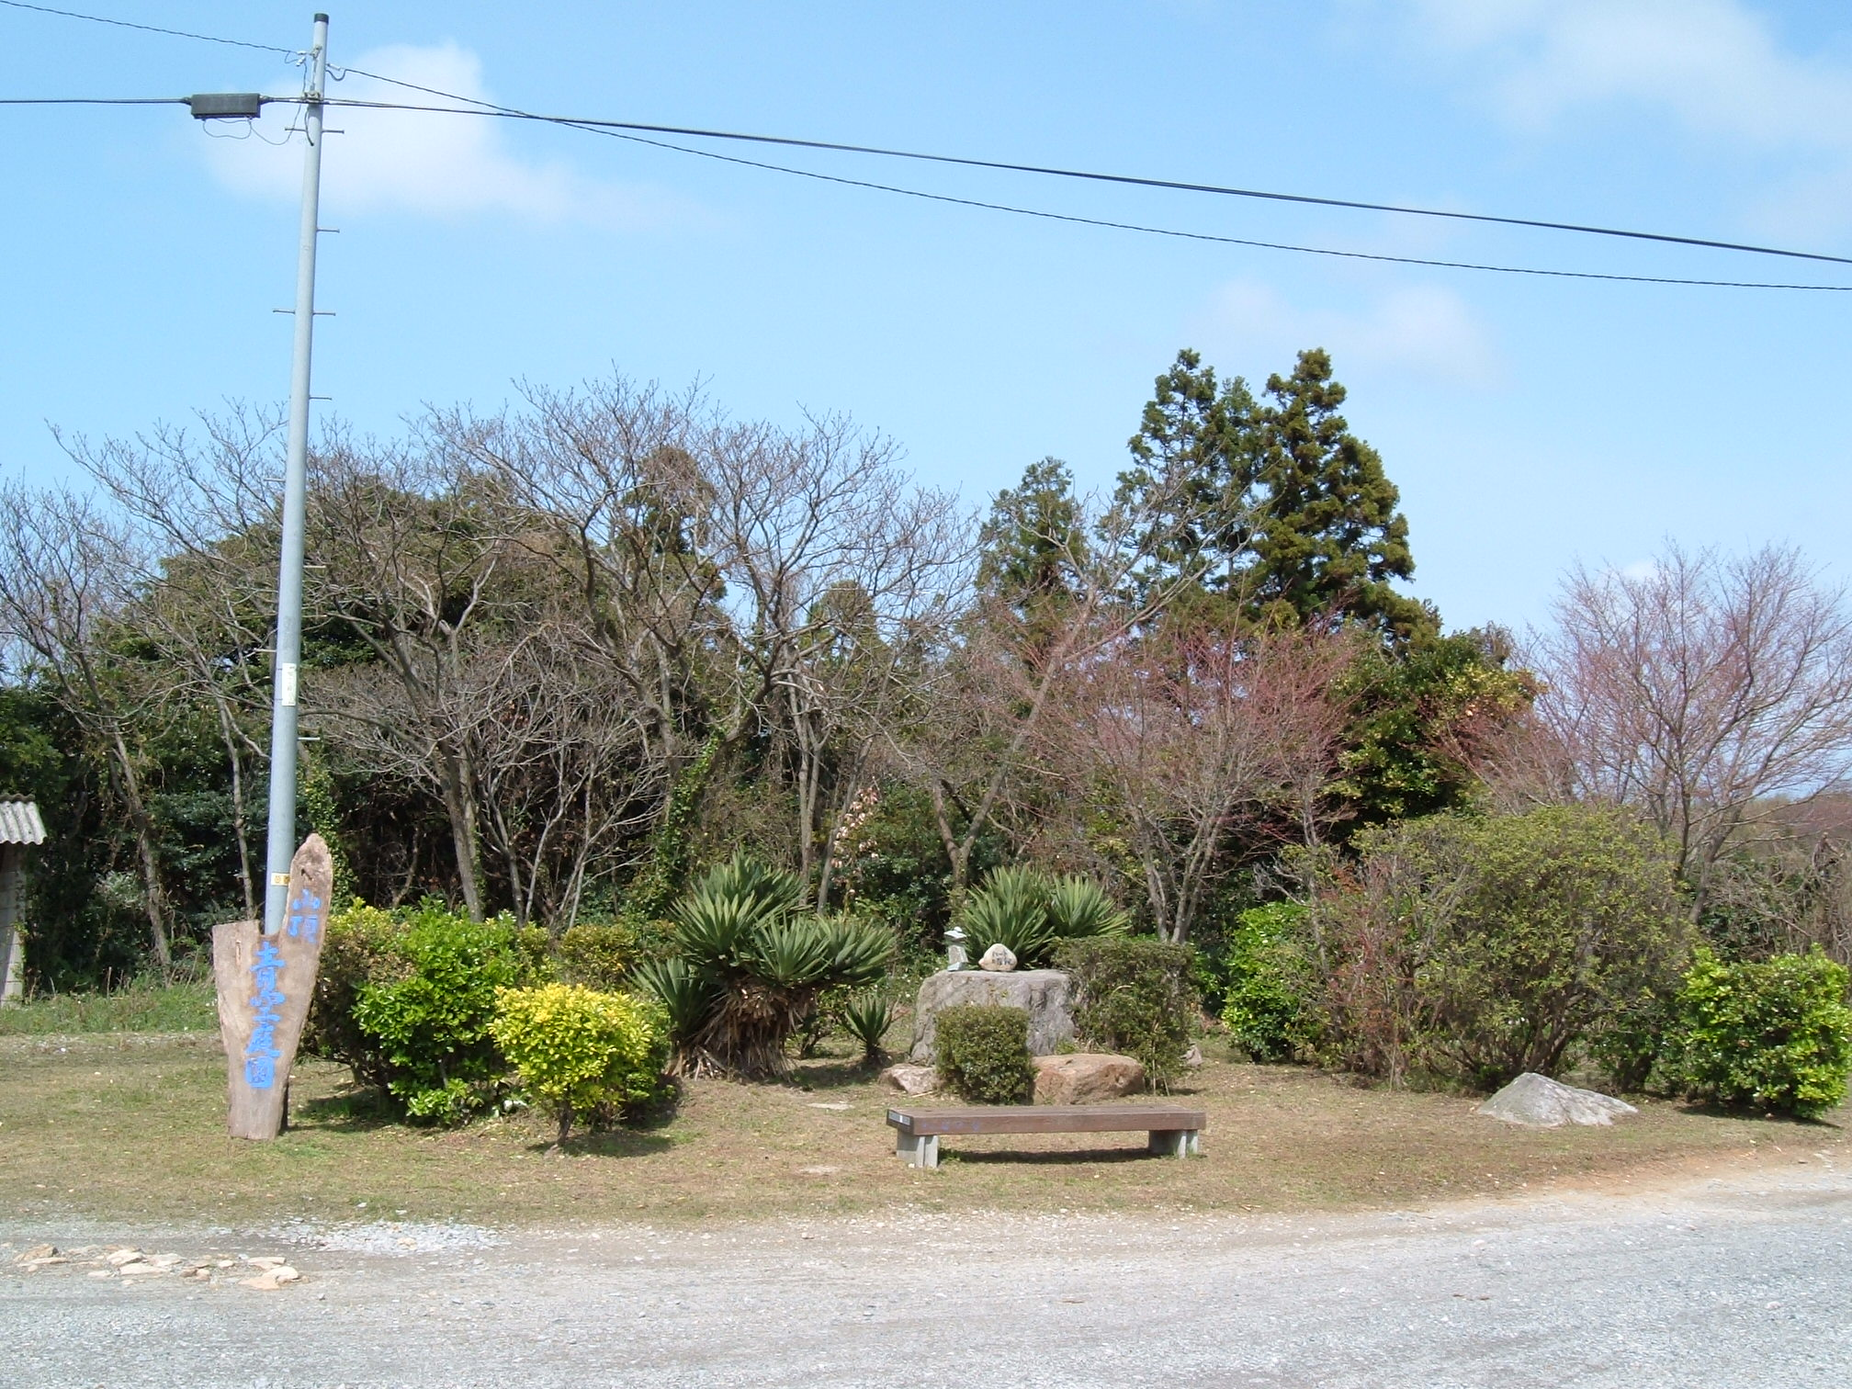

事 務 所

特定非営利活動法人 らんぐ・ざーむ
ドイツ語で「のんびり・ゆっくりの意味」
〒697-0023 浜田市長沢町３３４－３
電話・ＦＡＸ０８５５－２３－４５６２
http://www3.ocn.ne.jp~rang/

青 空 庭 園

- 趣 旨
全国一の少子化高齢化県と言われます。私たちのまわりでも結婚願望をもちながらも出会いがないこと、などの理由で「未婚・晩婚」になっています。
少子化の解決は、まず結婚し赤ちゃんがいる元気な町創りであると確信し独身者たちが気軽に集い「話し聞き自然と自分磨や悩み解消」などを見出すことを、サポートすることを願い今年で8年目になります。

- 今までの主な活動
- 21年度は､県民いきいき奨励賞(平成21年11月18日)を県知事より受賞しました。
- 平成２２年２月２２日 記念日交流会として、今福・有福郵便局の記念押印台紙を参加者にプレゼントをしました。
（中央新報・中国新聞及び西日本逓信新聞に掲載されました）
また活動がＮＨＫ番組(22年3月13日土曜日・おはようちゅうごくヒューマンリポート及び、平成22年3月20日土曜日 地域を創る)で各5分間番組として放映されました。多くの参加者や支援者からも激励を受けました。
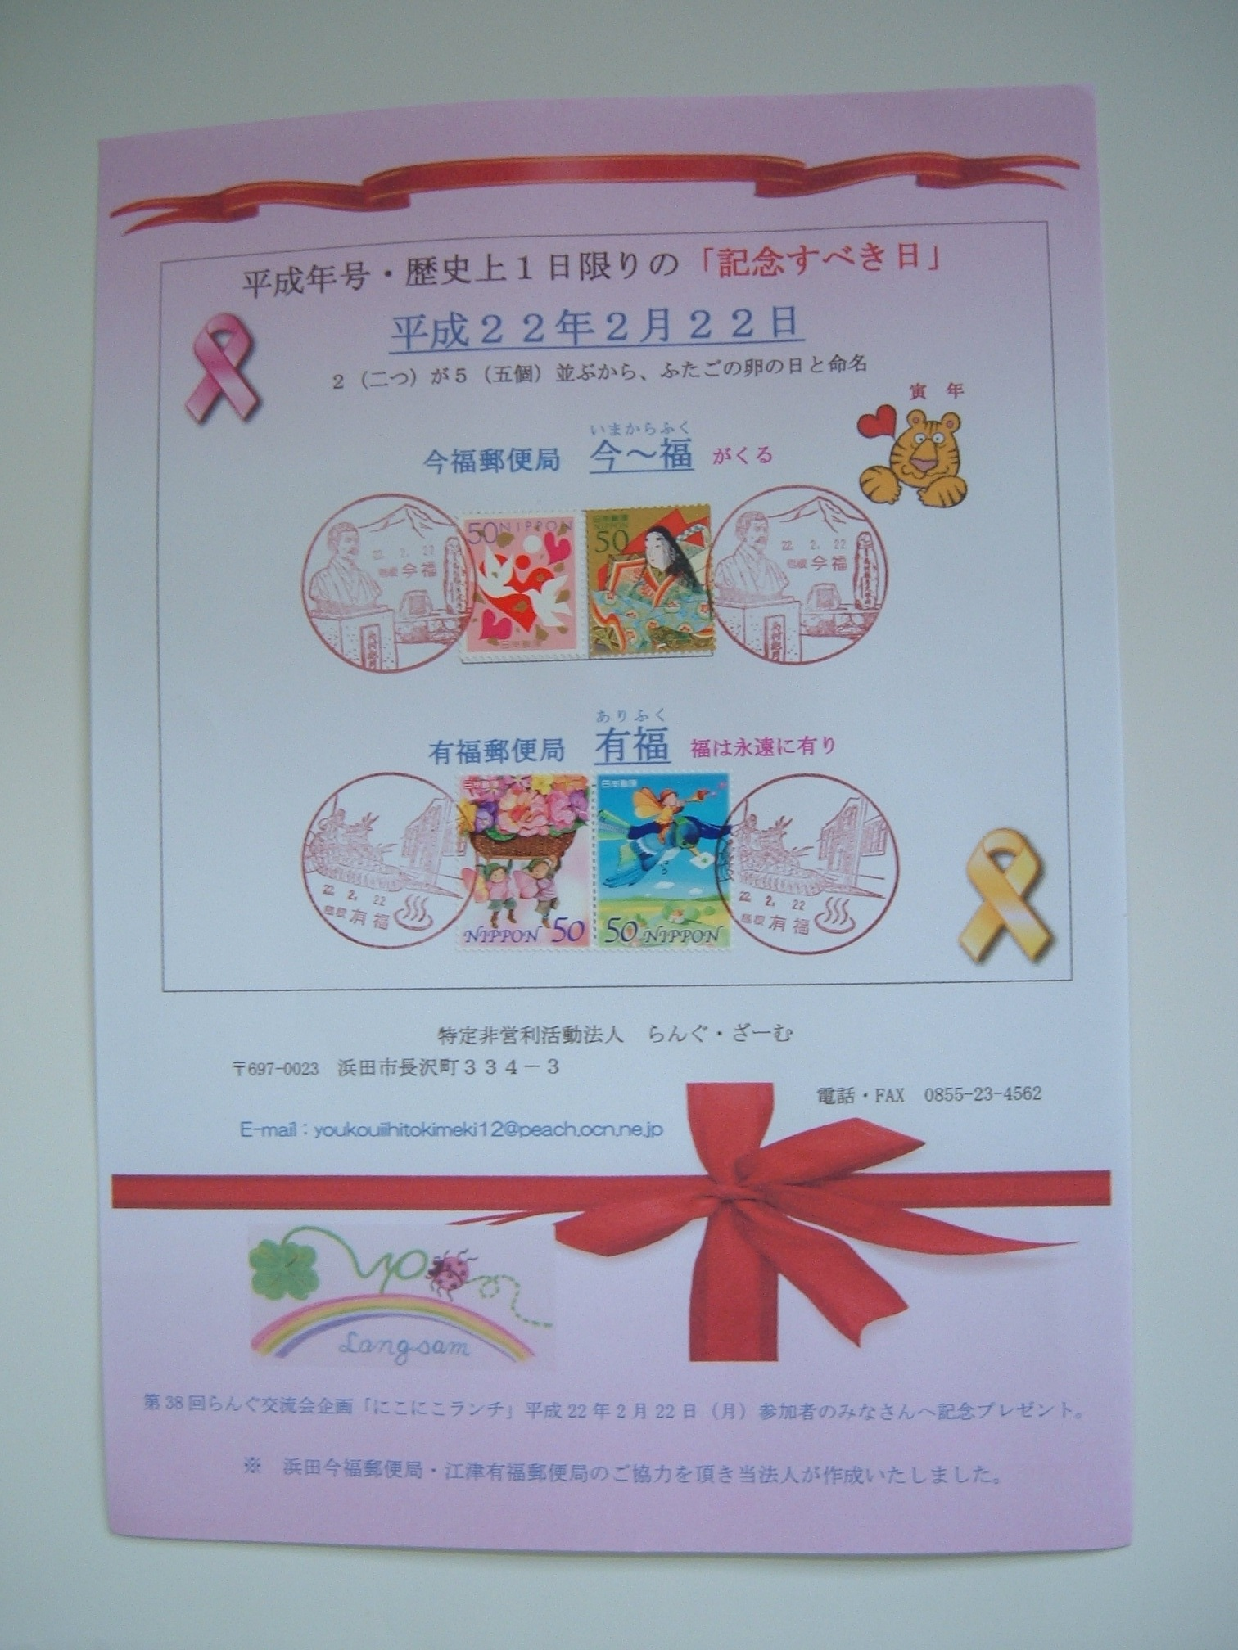
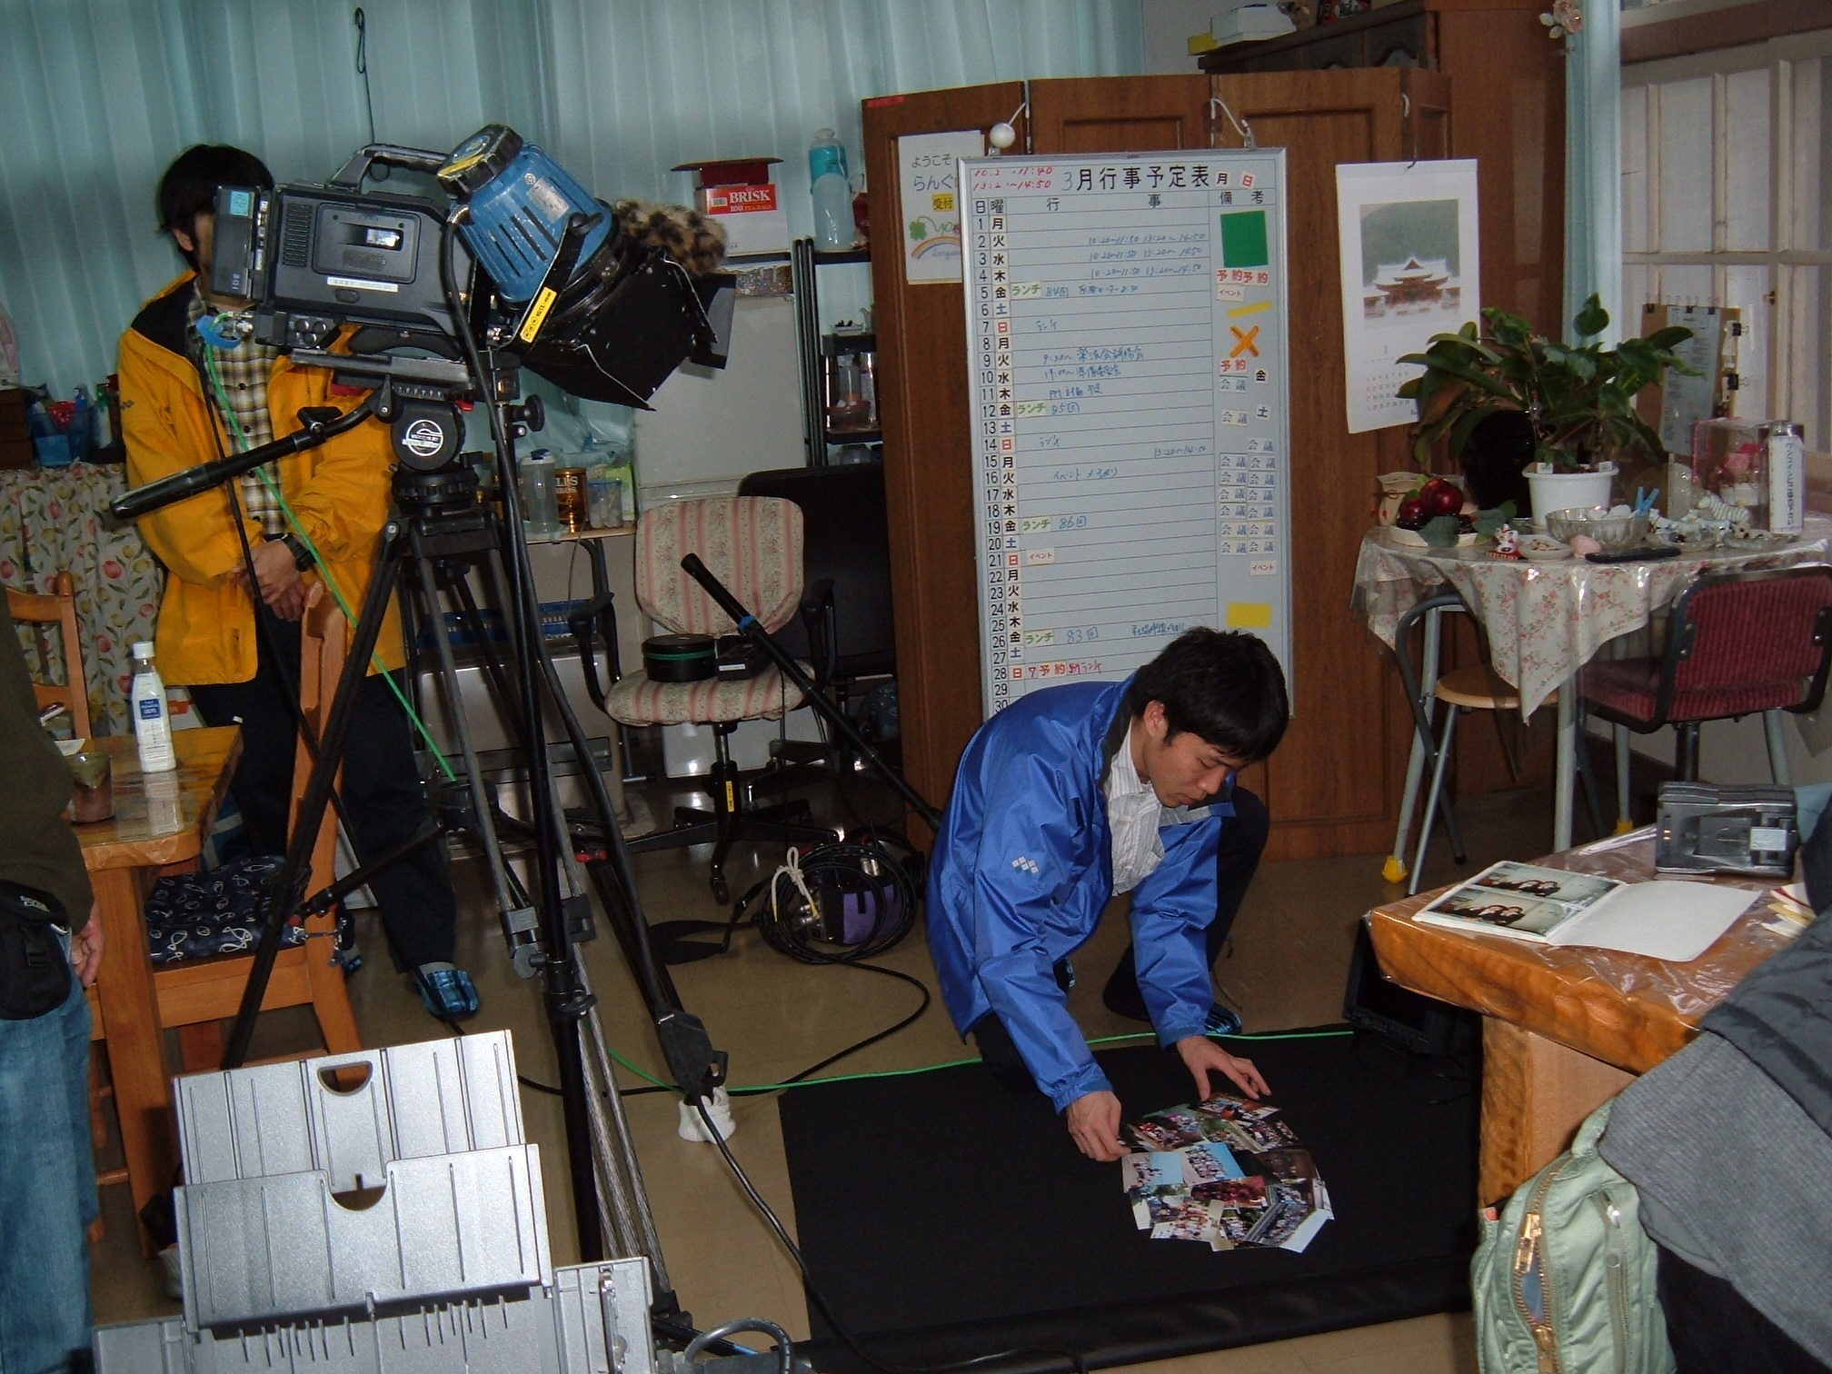
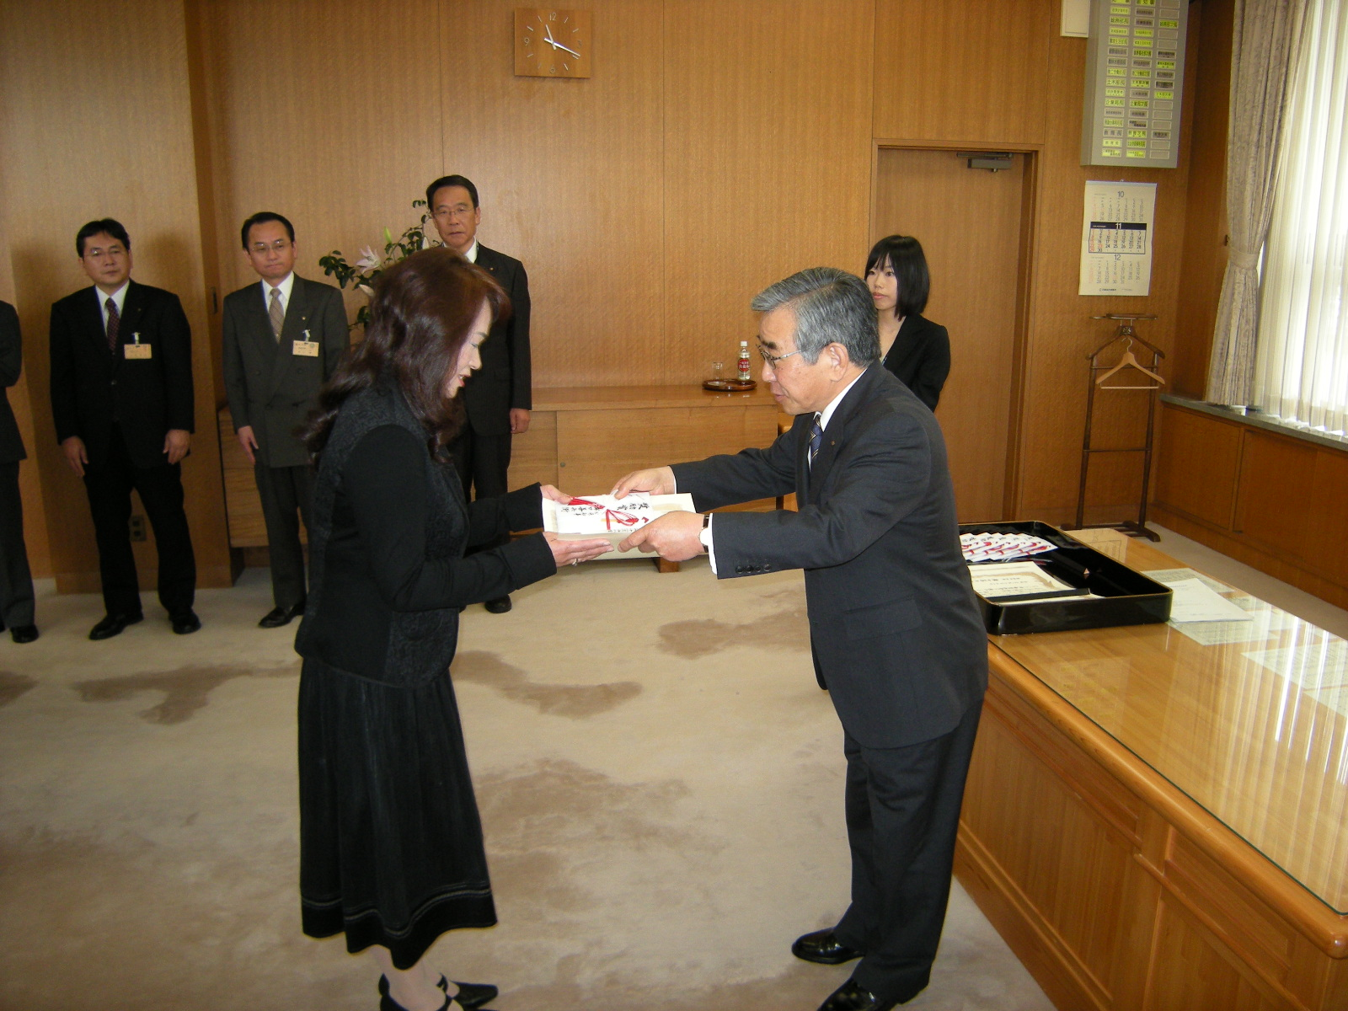
ホームページ｢らんぐかふぇ･ひと言｣ブログに､実施内容･イベント案内など日々掲載しているため､アクセス件数も増加し､メールでの悩みなどが増加しています。

交流館の現状
- いつでも気軽に来館出来る場所創りをし、若者の居場所にもなっていると同時に、悩み等の相談にアドバイスや心のケアを行っています。
- 平成２２年5月現在 累計1100名以上の参加者（来訪者含む）がありました。

イベントのご案内
○ 毎週金曜日晩ご飯交流会開催
- シングルマザー・ファザー交流会
- 陶芸教室

